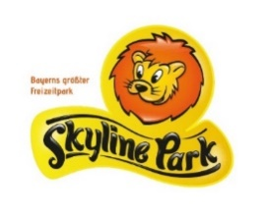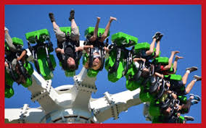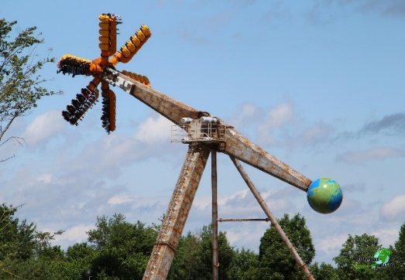[](https://www.google.de/url?sa=i&rct=j&q=&esrc=s&source=images&cd=&cad=rja&uact=8&ved=2ahUKEwip0J6F_PjbAhUHPFAKHbGFDJEQjRx6BAgBEAU&url=http://www.sieuthichungcu.info/europa-park-logo-c0ac3268/&psig=AOvVaw3agHtWPS8rzsVB_DZdcfcC&ust=1530364978864266)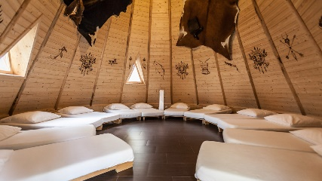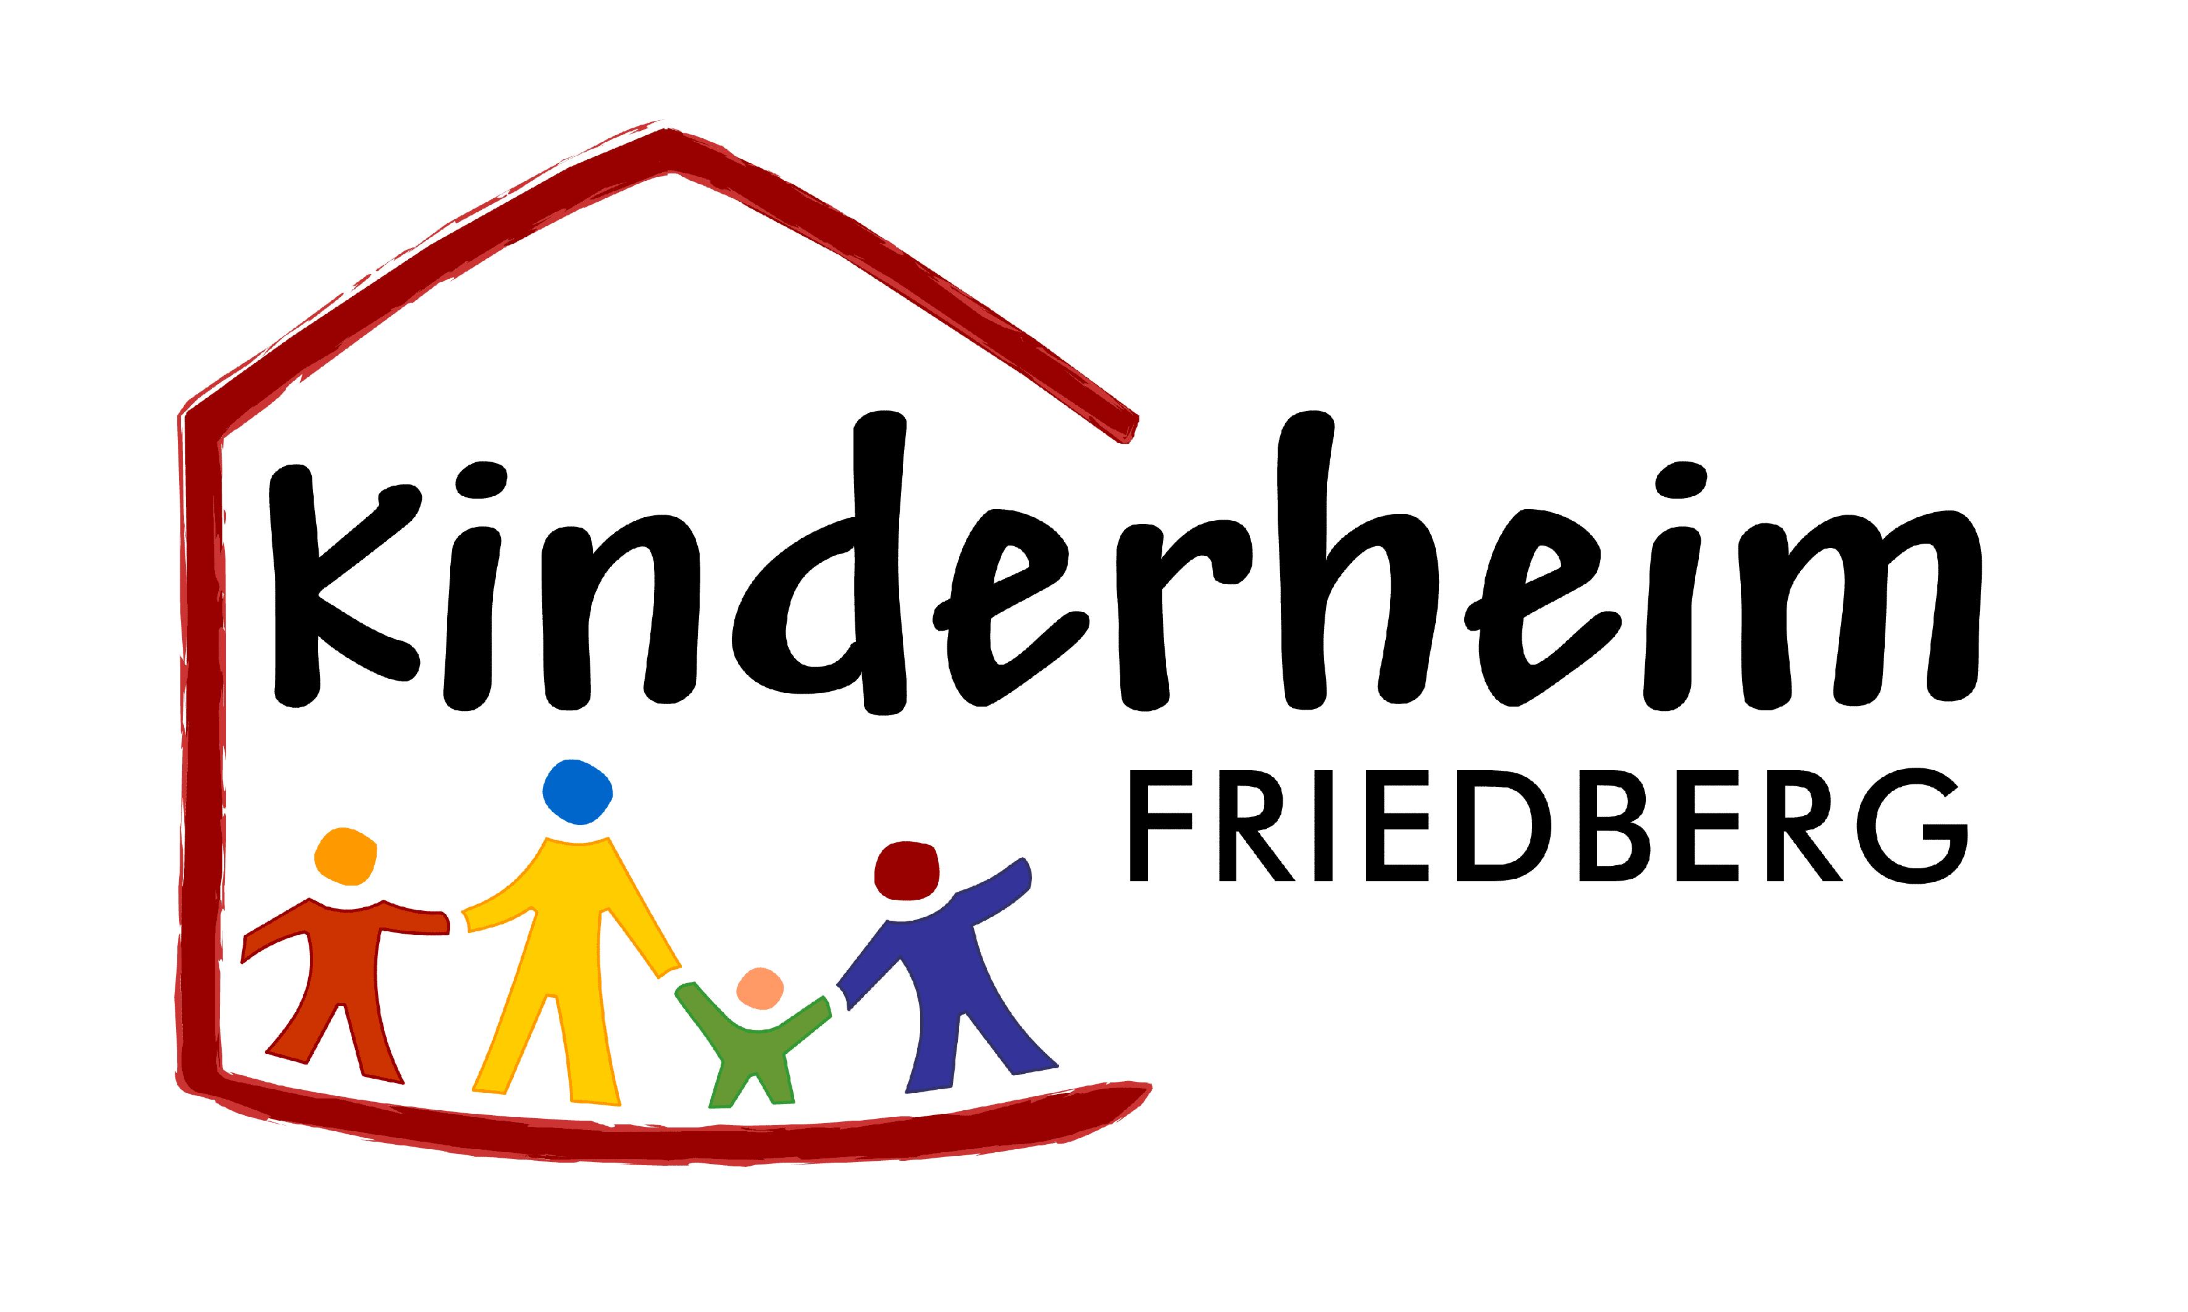

**Jahresmotto im Kinderheim Friedberg**

**„Raus aus dem Haus“**

2019 steht das Kinderheim unter dem Motto „RAUS AUS DEM HAUS“

In diesem Jahr gibt es zu diesem Thema verschiedene Angebote.

Ein Angebot wird hier vorgestellt:

Was müsst ihr machen?

ganz einfach, ihr bewegt euch. Ihr sammelt vom 01.01.2019 bis zum Sommerfest im Juli 2019 alle Zeiten die ihr mit Fahrrad, zu Fuß, Fußball oder durch Schwimmen mit einem Betreuer zurückgelegt habt und tragt die in euer Heft ein. Dieses Heft gibt es für euch ab Januar bei Jürgen.

Die ersten 10 Kinder und 2 Erzieher/innen werden vom 20.09 bis 22.09.2019 das Wochenende in einem Tipi im Europapark verbringen. Natürlich gibt es für den Samstag den Eintritt in den Europapark dazu.

Die Kinder, mit den Plätzen 10-20 und Erzieher 3 und 4 bekommen einen Tag im Skayline Park spendiert, mit allen

„Drum und Dran“.

Regeln:

Die sind für Erzieher und Kinder gleich. Es gelten nur die im Heim geleisteten Bewegungszeiten.

Die erbrachten Bewegungszeiten der Kinder müssen von den Erziehern kontrolliert und abgezeichnet werden,

die der Erzieher von den Gruppensprechern der jeweiligen Gruppen.